知行书院假期文化课程讲义（三）

四民社会：已经学习了_____,______,今天学

工，工人，工匠，工程师，科技人员

蓝领

建筑工人

铁路工人

钢铁工人

煤炭工人

电力工人

石油工人

白领

计算机技术

机械技术

信息技术

网络技术

电信技术

生物技术

工程技术

重工业：

汽车制造业

飞机制造业

机械制造业

船舶制造业。

轻工业：

纺织工业，

食品加工业。

民用工业：以上所述

军事工业：飞机，大炮，坦克，导弹

人类工业的发展历史

石器时代， 陶器时代，铁器时代，机械时代（瓦特蒸汽机的发明）电气时代（法拉第发明电）计算机时代，网络信息时代，人工智能时代

有趣的工业

蒸汽机的改良者瓦特

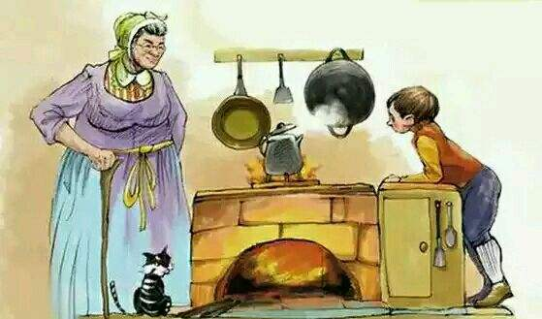

永动机的梦想者

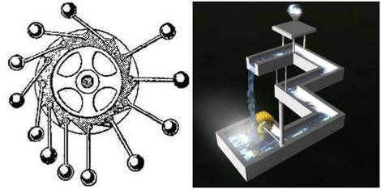

人机大战的胜利者

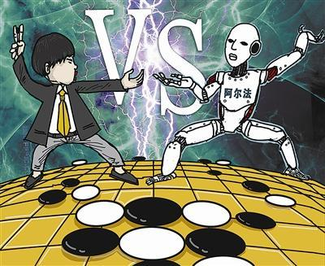

中国古代著名工匠：鲁班

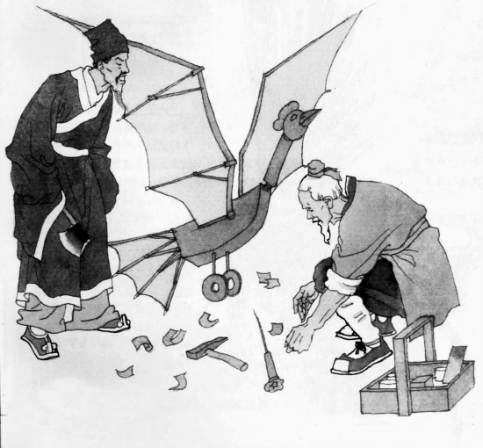

发明锯

相传有一次鲁班进深山砍树木时，一不小心，脚下一滑，手被一种野草的叶子划破了，渗出血来，他摘下叶片轻轻一摸，原来叶子两边长着锋利的齿，他用这些密密的小齿在手背上轻轻一划，居然割开了一道口子。他的手就是被这些小齿划破的，鲁班就从这件事上得到了启发。他想，要是做成这样齿状的工具，不是也能很快地锯断树木吗！于是，他经过多次试验，终于发明了锋利的锯子，大大提高了工效。

成语：班门弄nòng斧

中国古代的四大发明：指南针，造纸 火药 印刷术

